Moi et l’Europe

Sur cette brochure, j’écris mon nom:
Schreibe deinen Namen auf die Broschüre:
- ganz klein, 2) rückwärts, 3) unleserlich, 4) ganz groß, 5) …

Meine Sprachen:
Zeichne dich hier selbst. Notiere dann alle Sprachen, die für dich eine Bedeutung haben, auf dem passenden Körperteil.

Mein Europa

- Was bedeutet Europa für mich?

Sind dir Fragen gekommen? Notiere sie bitte.
?
Tipps/Coup de pouce:
- Wo ist Europa? Gehören Istanbul, die Schweiz und Martinique zu Europa?
- Seit wann gibt es Europa?
- Ist Europa dasselbe wie die Europäische Union?
- Was sind ‚europäische Werte‘?

EUROPA

Mein Europa

- Was bedeutet Europa für mich? Schau dir die Antworten von Joanne, Claire-Isabelle, Caroline, und Fanny an, die 2018/19 Fremdsprachenassistentinnen in Deutschland waren. Womit bist du einverstanden, womit nicht? Was überrascht dich?
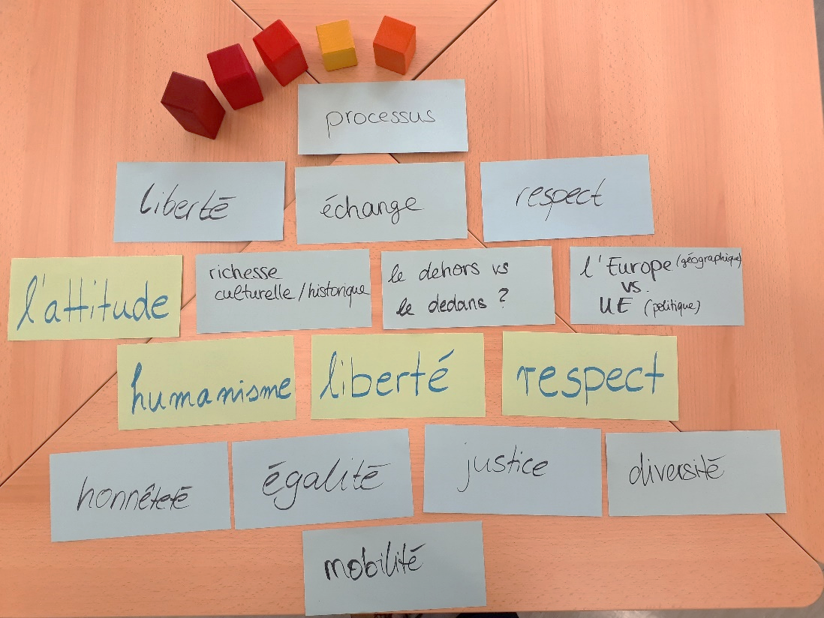

- Überlege dir deine eigene Definition für den Begriff ‚Europa‘.

- Avec des couleurs différentes, marque sur la carte les endroits où tu as déjà été, où tu as des amis, où tu voudrais être, où….
Y a-t-il des endroits (culturellement, historiquement, ….) européens qui ne sont pas sur la carte?
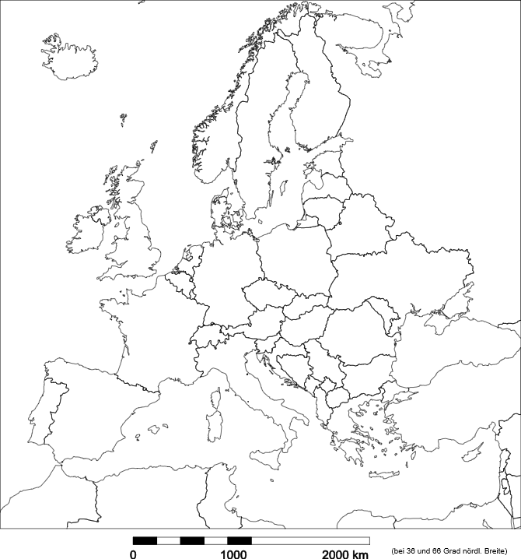
https://commons.wikimedia.org/wiki/File:EuropaleereKarte.svg
Puis, ajoute la ville où tu es assistant/e à la carte ci-dessus. Fais un sondage auprès de tes élèves – pour les faire parler sur leur ville et pour découvrir ta nouvelle ville de leurs perspectives.
Ma nouvelle ville  Où est-ce que je peux aller pour  - bien manger?  - faire du sport?  - relaxer?  - faire les courses (bon marché!)?  - … ? | Quel endroit est-ce que tu conseilles pour  - les jours de pluie?  - les jours ensoleillés?  - les jours d’hiver?  - … ?
Tout d’abord, les élèves travaillent individuellement, puis ils échangent leurs idées. Ensuite, ils peuvent résumer leurs conseils à l’oral ou par écrit:
Chère/cher assistant/e, pour bien manger, je vous conseille de…. Mon endroit préféré, c’est …
Fais le même sondage sur ta ville d’origine. Puis, vous comparez vos réponses et, dans une perspective européenne, vous discutez des points communs et des différences.

